вающей точность измерения до 1% при 18—22°С. Испытание ведут с равномерной скоростью движения нижнего зажима, равной 40—50 мм/мин.
Момент, когда временно прекращается рост нагрузки с начала деформации образца, считается пределом прочности материала при сжатии. Его вычисляют по формуле
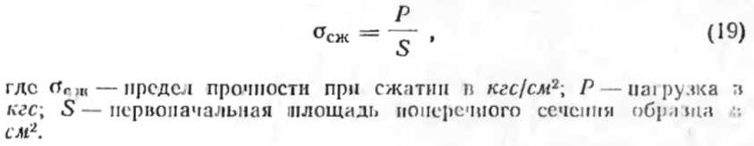
Подсчет ведут с точностью до 0,1 кгс/см², причем от каждой плиты должно быть ияято не менее пяти образцов. Среднее арифметическое из всех определений и является конечным результатом.
Прочность при 10%-ной линейной деформации определяют на образцах размером 50х50х50 мм при скорости нагружения не более 50 мм/мин. При достижении 10%-ной линейной деформации образца определяют нагрузку. Показатель прочности вычисляют по формуле (17). Прочность на сжатие при 10%-ной линейной деформации вычисляют как среднее арифметическое значение результатов испытаний девяти образцов.
Некоторые виды пенопластов имеют незначительную прочность (например, мипора). Поэтому вместо прочности на сжатие определяют пластичность материала, для чего берут пять кубиков материала размером 50X50X50 мм, помещают между двумя пластинками и сжимают до толщины 40 мм (20%). При этом образец не должен разрушиться.
Предел прочности при статическом изгибе. Для проведения испытания на прочность при статическом изгибе жестких пенопластов изготовляют образцы прямоугольного сечения с размером сторон 125хЮх15 мм, с допусками по длине ±1 мм и по ширине и высоте ±0.2 мм. Отклонения от параллельности противоположных гранен допускаются в пределах 0,5 мм, а от перпендикулярности граней не более 2°. Если испытуемый материал является анизотропным, то испытание проводят на образцах, вырезанных в разных направлениях. Образцы должны иметь ровную поверхность без трещин, вздутии, раковин и поверхностной пленки.

